**BAB 1**

**SETTING ROUTER DAN NETWORK**

1. Topologi Installasi Jaringan :

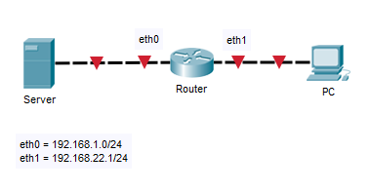

1. Setting Interface Router :

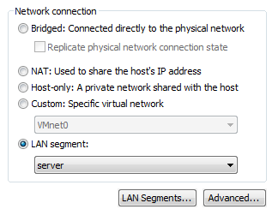 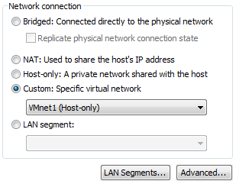

* Setting network interface dengan :



* Dan isikan :

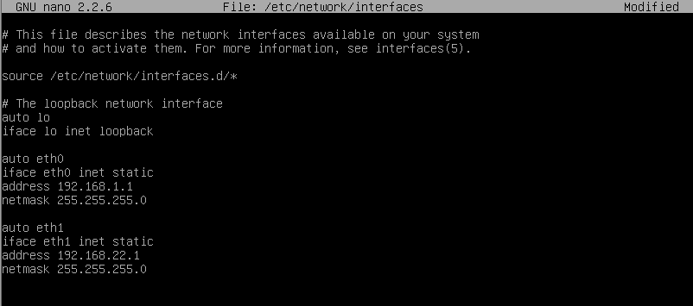

* Save dan restart :



1. Setting Interface Server :

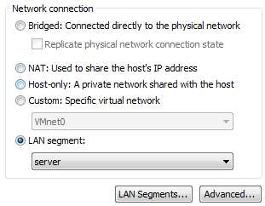

* Setting network interface dengan :



* Isikan dengan :

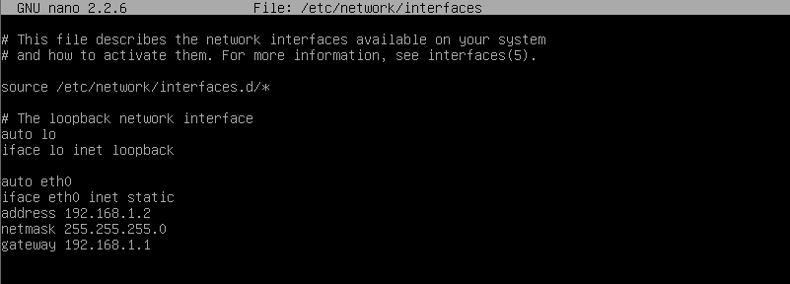

* Save dan restart :



1. Setting Router
   1. Setting IP Forward

* Ketikkan perintah ini :



* Hapus tanda pagar (#) yang ada di depan gambar di bawah ini :
* Save dengan ctrl+x -> y dan aktifkan ip_forwar agar menjadi 1



* Ketikan perintah nano /etc/resolv.conf dan isikan Nameserver 192.168.1.2

1. Setting Client

* Karna saya memakai vmnet1 (Host-Only) maka saya akan menjadikan windows 7 saya menjadi clientnya

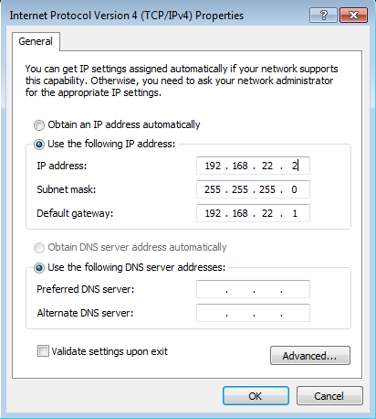

1. Uji Coba dari client :

* Ping dari client ke router 192.168.22.1
* Ping dari client ke Internet server 192.168.1.2
* Kalau sudah reply semua berarti router sudah jadi dan selesai